1. 主界面设置了两个按钮，点击第一个按钮，跳转到DatePickerActivity，显示DatePicker控件；点击第二个按钮，跳转到TimePickerActivity，显示TimePicker控件。（课本151 例5-6）

**主界面：**

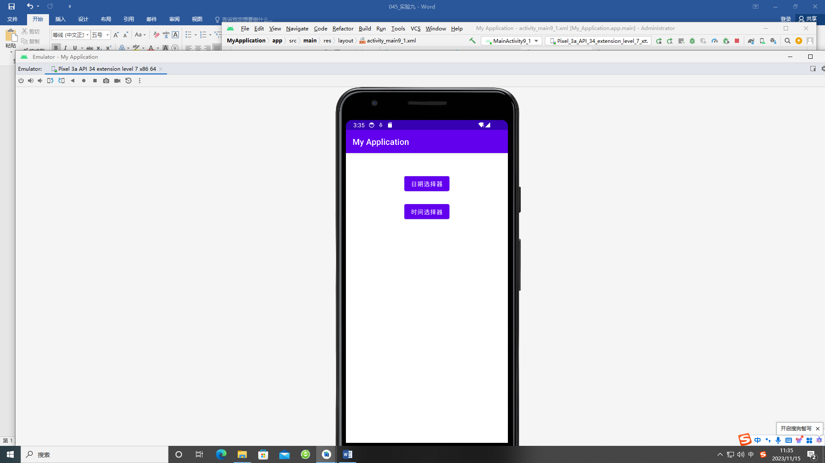

**日期跳转：**

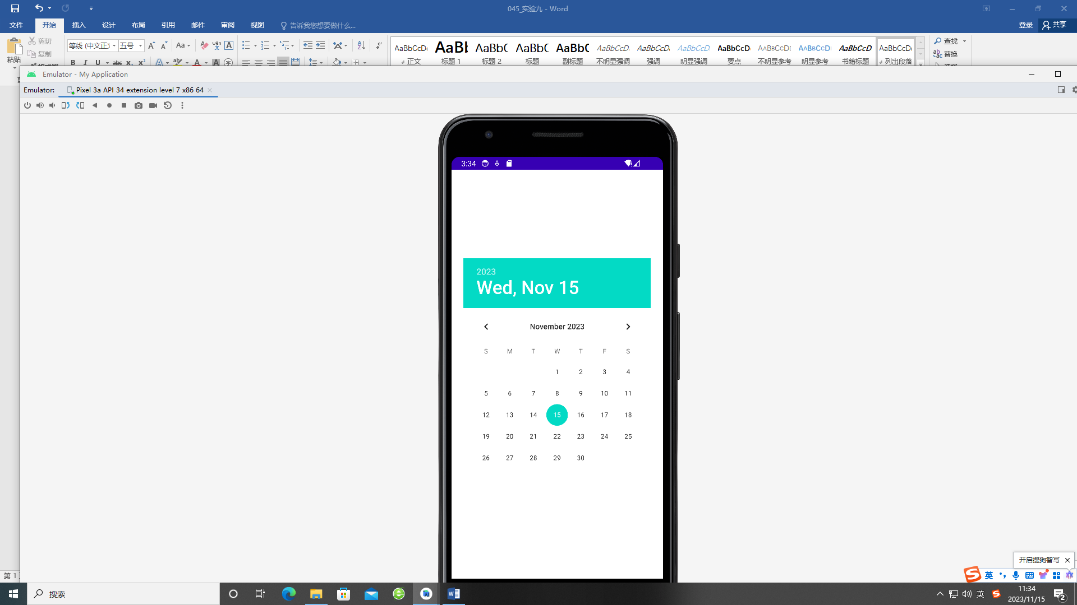

**时间跳转：**

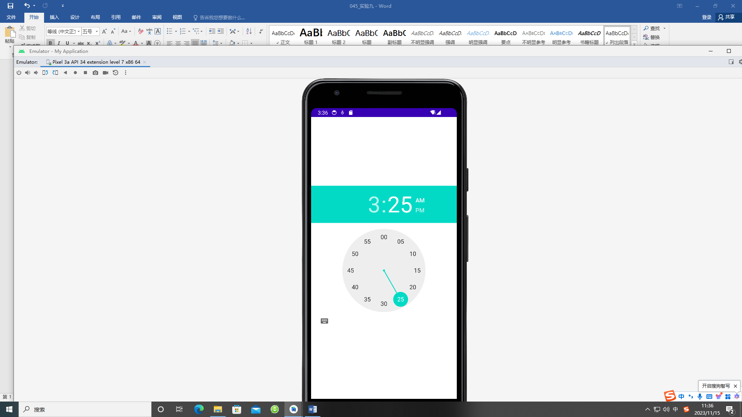

1. 课本153 例5-7

**时间弹出：**

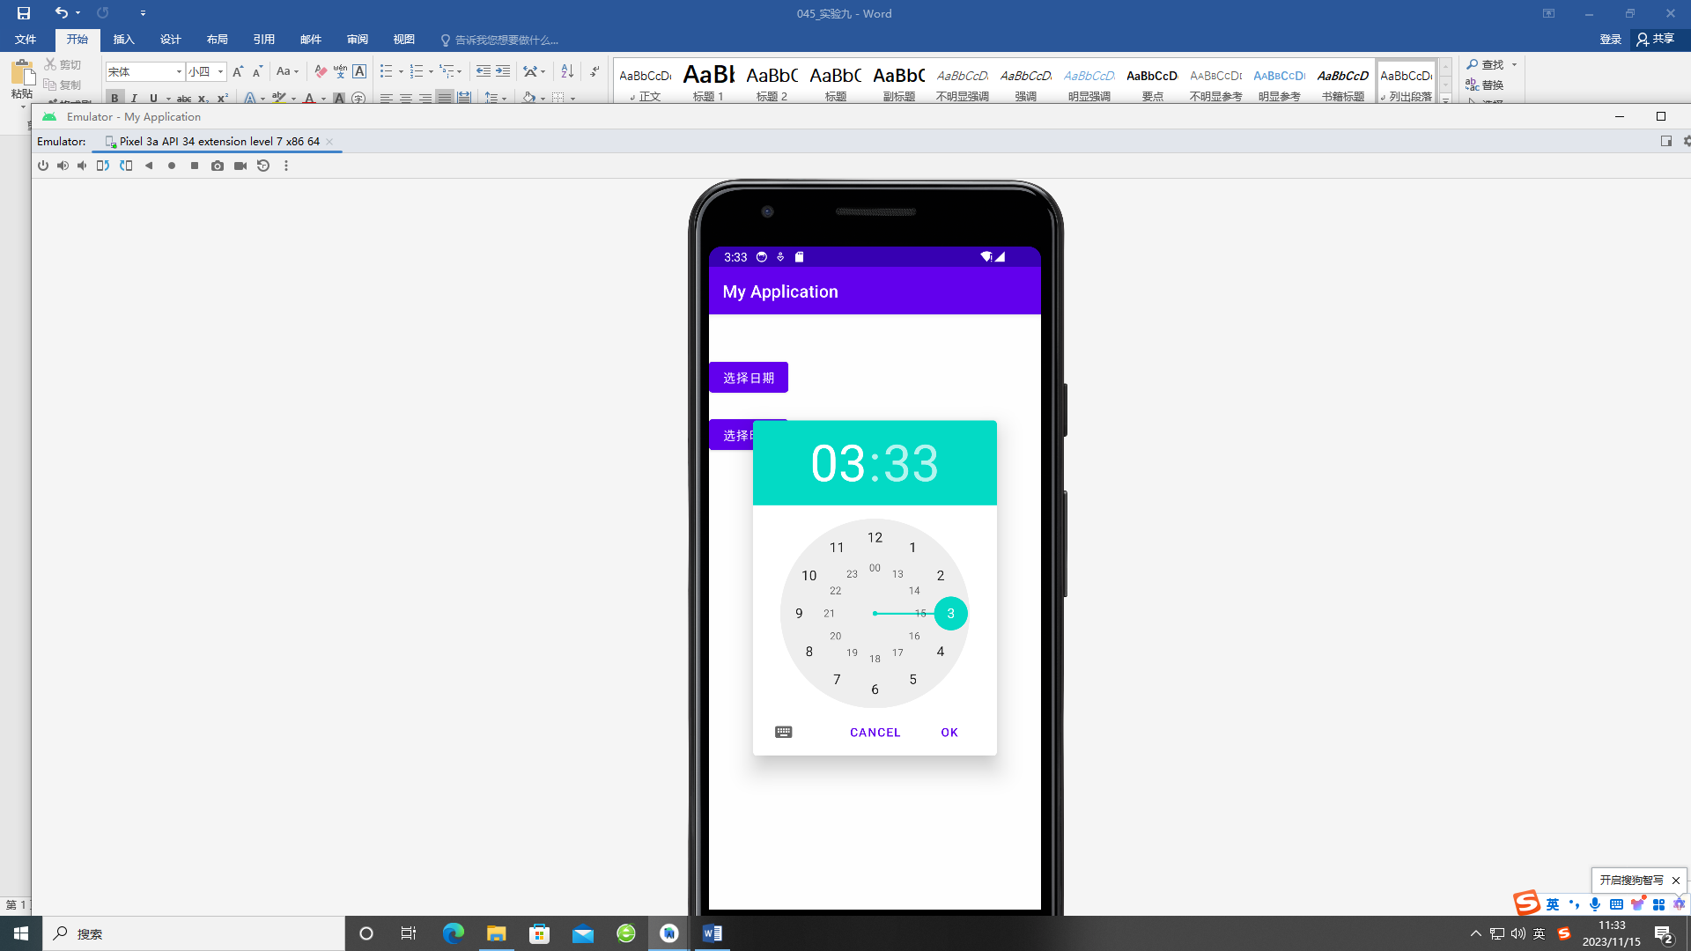

**日期弹出:**

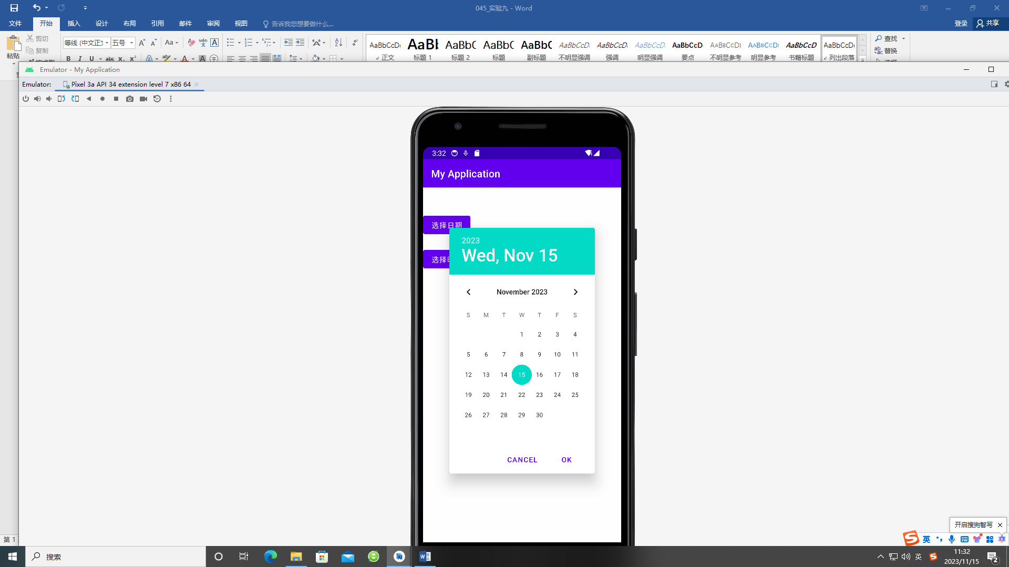

1. 设计一个选择时间的应用程序，要求Activity中有一个文本输入框，当用户点击输入框时，弹出时间选择对话框，其中的默认时间为系统当前时间，用户选择的时间显示在文本输入框中。（提示：Calendar nowTime //定义变量

nowTime=Calendar.getInstance(); //获取当前时间  
hourNow=nowTime.get(Calendar.HOUR_OF_DAY);

//获取当前小时  
miniteNow=nowTime.get(Calendar.MINUTE);

//获取当前分钟）

